Linguaggi, Compilatori e
Modelli Computazionali
Esame del 31 Gennaio 2020

Esercizio 1. Costruire un DFA per il linguaggio L su alfabeto {a,b} delle stringhe w in cui lo stesso simbolo non appare mai tre volte consecutivamente. Ad esempio aabbaba, ababb, ε appartengono ad L mentre aaab, aaaa, aaababbb non vi appartengono. Nel realizzare il DFA fare attenzione ad utilizzare un numero minimo di stati (non si richiede, però, di verificare la effettiva minimalità con l’algoritmo di minimizzazione).
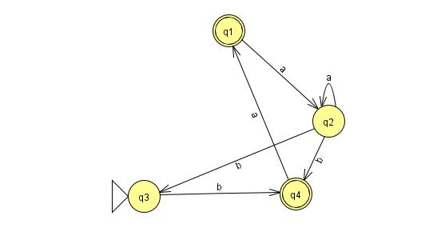

Esercizio 2. Dato l’NFA:

trasformarlo in espressione regolare con il metodo di eliminazione degli stati visto a lezione (cioè quello definito nel libro di testo).

Esercizio 3. Si consideri il linguaggio L su alfabeto {a,b,c} delle stringhe {w c u : w,u∈{a,b}* ˄ |u|=|w| ˄ u ≠ w^{R}} dove |w| è la lunghezza della stringa w e w^{R} è il reverse della stringa w. Ad es. acb, abbcbaa, bbaacabbb, bacba appartengono al linguaggio mentre ε, c, a, b, aa, abcba, aca, acaa, abaacbb non vi appartengono. Classificare il linguaggio dicendo se è un linguaggio regolare, libero, ricorsivo, ricorsivamente enumerabile, o nemmeno ricorsivamente enumerabile.

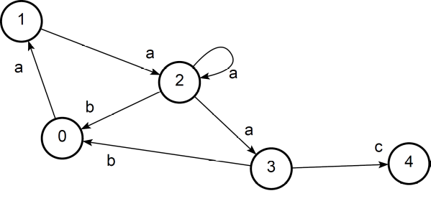
Esercizio 4. Si consideri il seguente LTS (automa)

dove 0 è lo stato iniziale. Si dica quali delle seguenti formule LTL sono soddisfatte dall’LTS:
“()a”, “()()a”, “<>(b \/ c)”, “[](a\/b\/c)”, “[]( b => ()(a /\ ()a)) )” . Giustificare le risposte.

Esercizio 5. Riportare la definizione formale di linguaggio di diagonalizzazione L_{d} e di linguaggio universale L_{u} .

Esercizio 6. Dire a cosa serve l’algoritmo CYK e descrivere in dettaglio il suo funzionamento.

Esercizio 7. Si consideri la seguente grammatica con variabile iniziale A:
A → Bb | a B → cA | ε
Dire se si tratta o meno di grammatica di tipo SLR(1) presentando la corrispondente tabella di parsing. Mostrare le modalità di costruzione della tabella.

